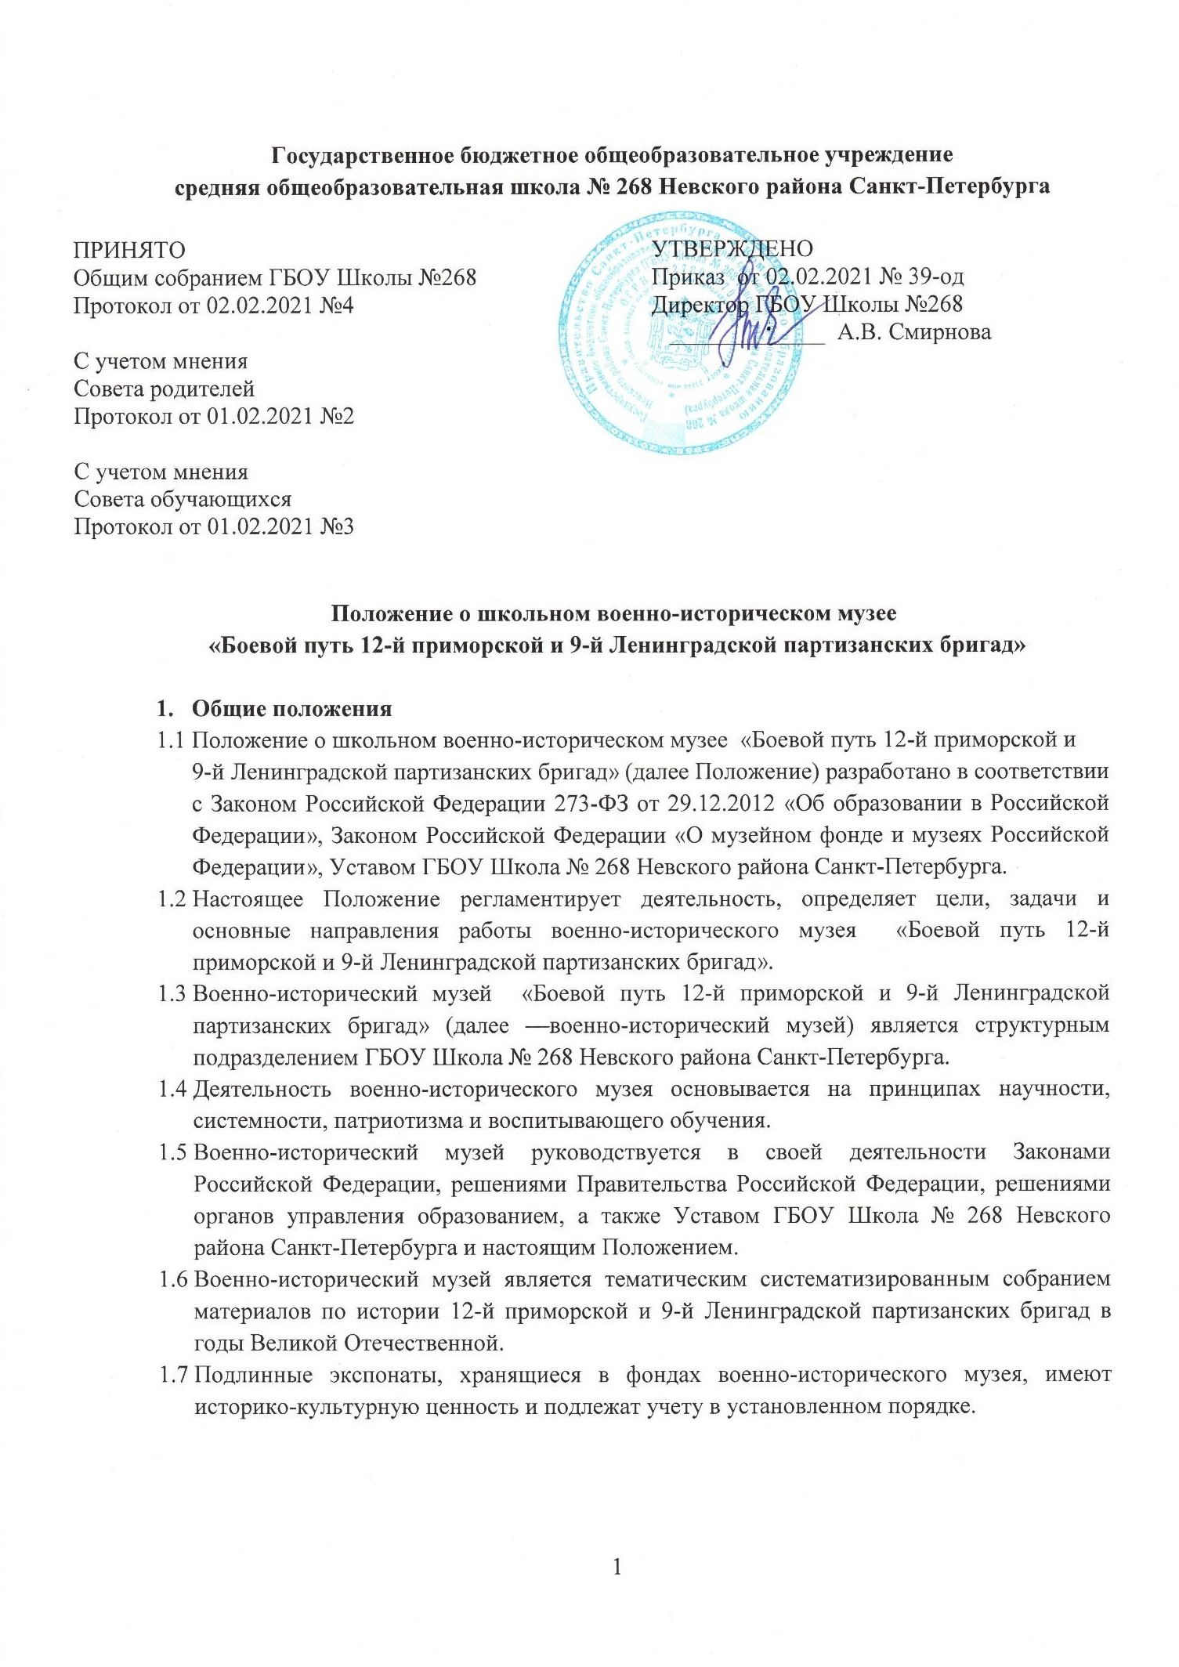
Государственное бюджетное общеобразовательное учреждение
средняя общеобразовательная школа № 268 Невского района Санкт-Петербурга

ПРИНЯТО  Общим собранием ГБОУ Школы №268 Протокол от 02.02.2021 №4  С учетом мнения Совета родителей  Протокол от 01.02.2021 №2  С учетом мнения Совета обучающихся  Протокол от 01.02.2021 №3 | УТВЕРЖДЕНО  Приказ от 02.02.2021 № 39-од Директор ГБОУ Школы №268  А.В. Смирнова

Положение о школьном военно-историческом музее
«Боевой путь 12-й приморской и 9-й Ленинградской партизанских бригад»

Общие положения
  - Положение о школьном военно-историческом музее «Боевой путь 12-й приморской и
9-й Ленинградской партизанских бригад» (далее Положение) разработано в соответствии с Законом Российской Федерации 273-ФЗ от 29.12.2012 «Об образовании в Российской Федерации», Законом Российской Федерации «О музейном фонде и музеях Российской Федерации», Уставом ГБОУ Школа № 268 Невского района Санкт-Петербурга.
  - Настоящее Положение регламентирует деятельность, определяет цели, задачи и основные направления работы военно-исторического музея «Боевой путь 12-й приморской и 9-й Ленинградской партизанских бригад».
  - Военно-исторический музей «Боевой путь 12-й приморской и 9-й Ленинградской партизанских бригад» (далее —военно-исторический музей) является структурным подразделением ГБОУ Школа № 268 Невского района Санкт-Петербурга.
  - Деятельность военно-исторического музея основывается на принципах научности, системности, патриотизма и воспитывающего обучения.
  - Военно-исторический музей руководствуется в своей деятельности Законами Российской Федерации, решениями Правительства Российской Федерации, решениями органов управления образованием, а также Уставом ГБОУ Школа № 268 Невского района Санкт- Петербурга и настоящим Положением.
  - Военно-исторический музей является тематическим систематизированным собранием материалов по истории 12-й приморской и 9-й Ленинградской партизанских бригад в годы Великой Отечественной.
  - Подлинные экспонаты, хранящиеся в фондах военно-исторического музея, имеют историко-культурную ценность и подлежат учету в установленном порядке.

1

Основные понятия
  - Профиль музея — военно-исторический (специализация музейного собрания и деятельности музея, обусловленная его связью с деятельностью 12-й приморской и 9-й Ленинградской партизанских бригад в годы Великой Отечественной).
  - Музейный предмет — культурная ценность, качество либо особые признаки которой делают необходимым для общества её сохранение, изучение и публичное представление.
  - Музейное собрание – научно-организованная совокупность музейных предметов и научно- вспомогательных материалов.
  - Комплектование музейных фондов - деятельность музея по выявлению, сбору, учету и описанию музейных предметов.
  - Книга поступлений — основной документ первичной регистрации сведений о музейных предметах и музейных коллекциях.
  - Паспортизация – процедура установления соответствия музея, требования методических рекомендаций и оформление необходимого пакета документов, указанного в Положении о паспортизации.
  - Регистрация музея образовательной организации – внесение данных о музее в единый Всероссийский электронный реестр паспортизированных музеев образовательных организаций на сайте:https://юныйтурист.рф

Структура и руководство музея образовательной организации
  - Общее руководство деятельностью музея осуществляет руководитель образовательной организации.
  - Непосредственное руководство деятельностью музея может осуществлять: руководитель музея, педагог- организатор, назначенный приказом по образовательной организации, или педагог дополнительного образования, реализующий дополнительную общеобразовательную программу туристско-краеведческой направленности.
  - В целях оказания помощи музею образовательной организации может быть организован совет содействия или попечительский совет.

Организация и деятельность музея образовательной организации

4.1. Организация музея в образовательной организации является, как правило, результатом краеведческой, поисковой, экскурсионной работы обучающихся и педагогов. Создается музей в образовательной организации по инициативе педагогов, обучающихся, выпускников, родителей, общественности.

4.2. Учредителем музея образовательной организации является образовательная организация, в которой организуется музей. Учредительным документом музея является приказ об открытии музея, подписанный руководителем образовательной организации.

4.3. Деятельность музея регламентируется положением и утверждается руководителем данной образовательной организации.

4.4. Обязательные условия для создания музея образовательной организации:

-Музейный актив из числа обучающихся и педагогов;
-собранные и зарегистрированные в инвентарной книге музейные предметы;
-помещение и оборудование для хранения и экспонирования музейных предметов;
-музейные экспозиции;
-положение о музее, утвержденное руководителем образовательной организации.

Функции музея образовательной организации
  - Основными функциями музея являются:
5.1.1. Документирование, выявления, сбор, комплектование, изучение учебно-научных коллекций и хранения музейных предметов.
5.1.2. Осуществление с использованием музейных технологий деятельности по воспитанию, обучению, развитию, социализации и профессиональной ориентации обучающихся.
5.1.3. Организация и проведение культурно-просветительской, методической, информационной и иной деятельности.
5.1.4. Публичное представление музейных предметов и музейных коллекций в социальных сетях, в том числе в Реестре.

6. Учет и обеспечение сохранности фондов музея образовательной организации
  - Учет музейных предметов музея осуществляется раздельно по основному и вспомогательному фондам:
- учет музейных предметов основного фонда (музейные предметы, документирующее развитие природы и историю развития естественнонаучных дисциплин, историю и развитие человеческого общества, развитие литературы, театрального искусства, музыкальной культуры, историю развития техники, мемориальные предметы) осуществляется в книге поступлений музея;
- учет научно-вспомогательных материалов (копии всех видов и техники исполнения: муляжи, макеты, диаграммы, схемы, модели и репродукции, фото- и ксерокопии, материалы, изготовленные музеем для экспозиционной работы) осуществляется в книге учета научно-вспомогательного фонда.
6.2.Ответственность за сохранность фондов музея несет руководитель образовательной организации.
6.3.Исключение музейных предметов из основного или научно-вспомогательного фондов производится на основании акта руководителя музея, подписанного руководителем образовательной организации.
6.4. Хранения в музеях взрывоопасных и иных предметов, угрожающих жизни и безопасности людей, категорически запрещается.
6.5. Хранение огнестрельного и холодного оружия, предметов из драгоценных металлов и камней осуществляется в соответствии с действующим законодательством.

7.Регистрация и паспортизация музеев образовательной организации

7.1. Регистрация, паспортизация музеев образовательной организации проводится в соответствии с Положением о паспортизации и внесением в единый электронный Реестр образовательных организаций.

7.2. Перерегистрация (подтверждение паспортизации) музея образовательной организации осуществляется каждые пять лет путем согласования акта обследования музея с региональным куратором музеев образовательных организаций и внесением акта обследования на страницу музея в едином электронном Реестре музеев образовательных организаций.

8.Реорганизация (ликвидация музея) образовательной организации

8.1. Вопрос о реорганизации (ликвидации) музея образовательной организации, а также о судьбе его коллекций решается учредителем по согласованию с вышестоящим органом управления образованием оформляется приказом.

8.2. В случае прекращения деятельности музея образовательной организации музейные предметы основного и научно-вспомогательного фондов, передаются в профильные музеи образовательных организаций.

8.3. При реорганизации (ликвидации) музея образовательной организации составляется протокол, подписанный руководителем образовательной организации, руководителем музея, региональным куратором музеев образовательных организаций, вышеуказанный документ направляется федеральному куратору музеев образовательных организаций Российской Федерации для внесения изменений в едином электронном реестре музеев образовательных организаций.

